ПИШПЕК
Бул доор боюнча маалымат азырынча табыла элек
42.86932, 74.60365

Фотография пока не добавлена
КЫРГЫЗЧА
Бул доор боюнча маалымат азырынча табыла элек.

ФРУНЗЕ
Скрябиндин үйү
42.86932, 74.60365
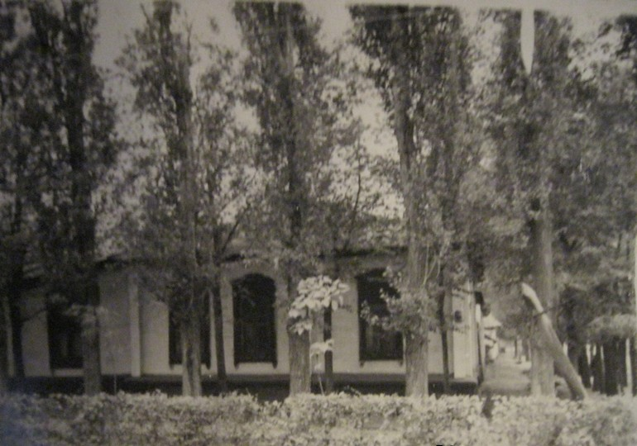
Домик Скрябина
КЫРГЫЗЧА Скрябиндин үйү
﻿ Скрябиндин үйү Бул үйдө академик Константин Иванович Скрябин (1878-1972), орус жана советтик биолог, Социалисттик Эмгектин Баатыры, Лениндик жана Сталиндик сыйлыктардын лауреаты жашаган. СССР Илимдер Академиясынын Кыргыз филиалын уюштуруучулардын бири жана бул филиалдын президиумунун биринчи төрагасы. Академиктар А.Н. Скрябиндин үйүндө болду. Бах, А.А. Борисяк, В.А. Энгельхардт — Кыргызстандын Улуттук илимдер академиясын тузуунун башатында тург
Булак: https://bimap.su/description/frunze/347_Dom_Skriabina.txt · BIMAP
Фотографии и материалы принадлежат их авторам; лицензия не указана

БИШКЕК
Бул доор боюнча маалымат азырынча табыла элек
42.86932, 74.60365

Фотография пока не добавлена
КЫРГЫЗЧА
Бул доор боюнча маалымат азырынча табыла элек.

